ВНИМАНИЕ!
в целях предупреждения
пешеходного травматизма в период
с 24 сентября по 3 октября 2021 года
по всей республике проводится
профилактическая акция «ПЕШЕХОД!»
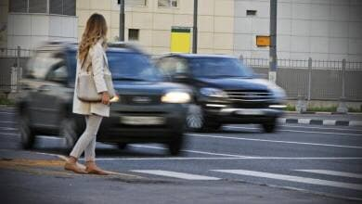

Водители и пешеходы!

Взаимное уважение на дороге,
строгое соблюдение Правил, повышенное внимание и осторожность позволят Вам избежать вероятности стать участником дорожно-транспортного происшествия.

УГАИ УВД Могилевского облисполкома

